“Nimic nu este mai folositor decât studiul geografiei spre a deștepta sănătoasa judecată a omului” (Immanuel Kant).
Să ne amintim!
- Ce vârstă are Universul?
- Care sunt planetele Sistemului nostru Solar?
- Ce sunt stelele? Dar planetele?
- Cum definiți cometele? Dar galaxiile?

TERRA – O PLANETĂ A SISTEMULUI SOLAR
Clasa a V-a
- TERRA

Planeta Pământ a luat naștere în urmă cu 4,5 miliarde de ani. Forma Pământului este aproape sferică, fiind mai bombată la ecuator și mai turtită la poli.
Aplicația nr. 1: Calculează cu câți km este mai mică raza polară față de raza ecuatorială a Pământului?
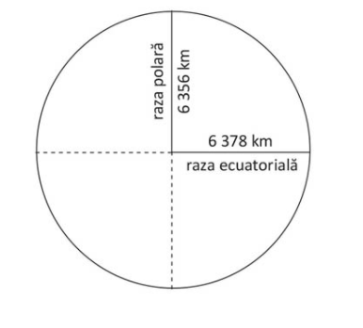

Forma Pământului a fost un mister în perioadele îndelungate ale timpului. Primul om care a afirmat că planeta are formă sferică a fost matematicianul grec Pitagora. Filosoful grec Aristotel a adus argumente pentru a susține ipoteza lui Pitagora însă mai târziu, Fernando Magellan a demonstrat sfericitatea Terrei, prin expediția sa pe mare în care a înconjurat planeta (1519-1522).
Aplicația nr. 2:Cum putem dovedi că planeta noastră are formă sferică?

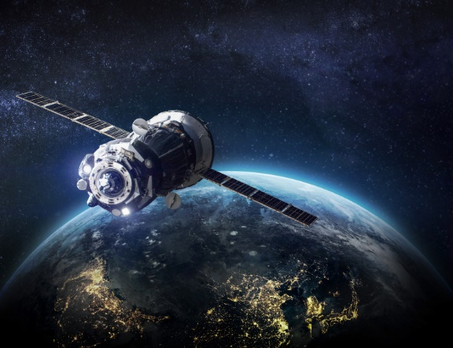 a. .....................................
Sursa:https://images.app.goo.gl/FpJuGpSP7PS7NKbCA
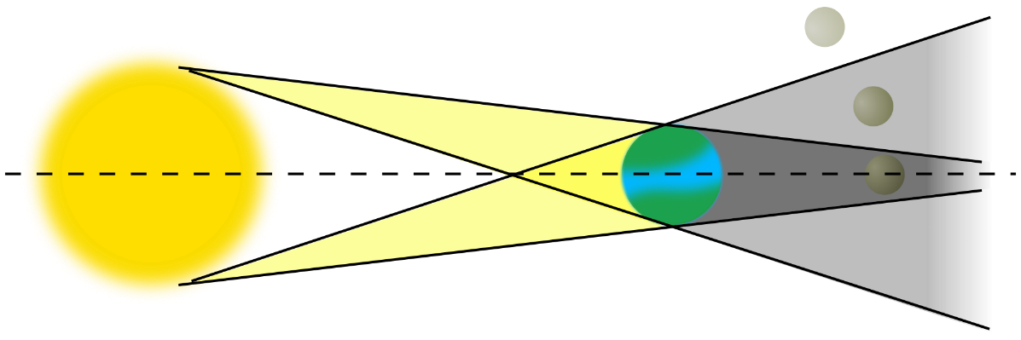
Sursa:https://ro.wikipedia.org/wiki/Eclips%C4%83_de_Lun%C4%83#/media/Fi%C8%99ier:Lunar_eclipse.svg
b. ...........................................................................................
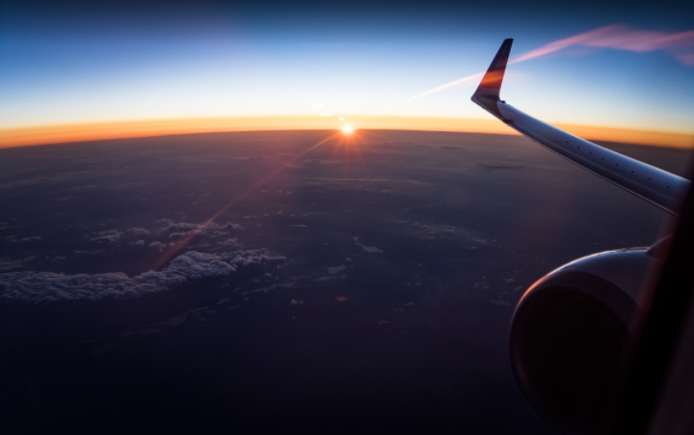 c. ......................................
Sursa: https://pxhere.com/ro/photo/937305

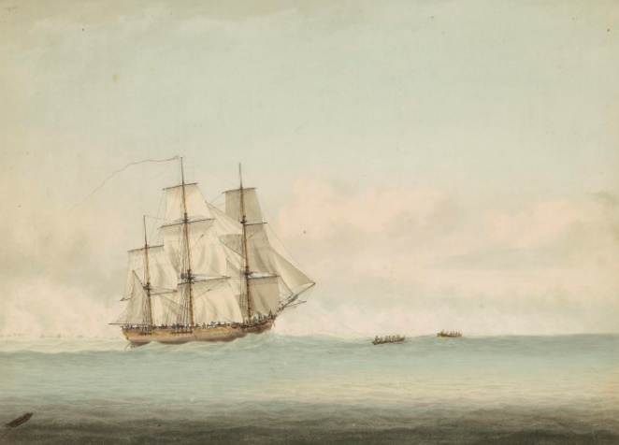d. .......................................
Sursa: https://images.app.goo.gl/HJw3kVT6Jp4icXjJ7
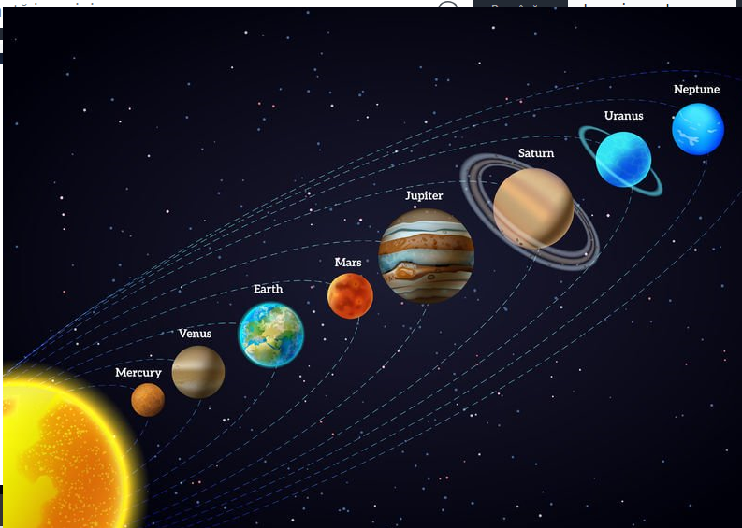e. ........................................
Sursa: https://images.app.goo.gl/X8DMk5a8ugxg3vA77
Dimensiunile Pământului:
Diametrul Pământului: 12 756 km
Suprafața Pământului: 510 milioane km²
Lungimea ecuatorului: 40 076km
Raza polară: 6357km
Raza ecuatorială: 6378km
- LUNA

Terra are un singur satelit natural: Luna. Aceasta se află la o distanță față de Pământ de 384 400km.
Caracteristicile satelitului natural al Pământului:
- Nu are atmosferă
- Realizează două mișcări: o mișscare în jurul Terrei și o mișcare în jurul propriei axe. Ambele mișcări durează 27 de zile și 32 de minute, astfel că, de pe Pământ se observă de fiecare dată, aceeași față a lunii.
- Prezintă forme de relief precum: munți, depresiuni
- În funcție de parcursul său, luna este luminată diferit de către Soare
- Neil Armstrong a fost primul om care a pășit pe lună ( 20.06.1969).
- Luna are o influență puternică asupra Pământului formând mareele. Acestea se referă la ridicările și coborârile nivelului Oceanului Planetar sub efectul atracției exercitate de Soare și de Lună asupra apelor marine.
- Aparițiile succesive ale lunii, în funcție de poziția acesteia față de Soare și de Pământ, poartă numele de fazele Lunii:

Luna Nouă - când Luna se interpune între Pământ și Soare, fiind iluminat discul de pe fața nevazută. | 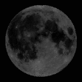
Primul Pătrar - când Luna este la o depărtare de 90° est, față de Soare; atunci vedem doar jumătate din discul lunar iluminat (jumatatea din dreapta). Se produce la șate | 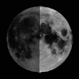
Luna Plină - când Luna se află la 180° de Soare; vedem atunci tot discul lunar iluminat (când Luna se afla în faza de Lună Plină, răsare când apune Soarele și apune când rasare Soarele). | 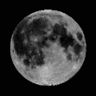
Ultimul Pătrar - când Luna se află la o depărtare de 90° vest, față de Soare; vedem iluminată jumătatea din stânga a discului lunar. | 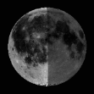
Sursa: Observatorul Astronomic - https://www.astro-urseanu.ro/faze_explicatie.html

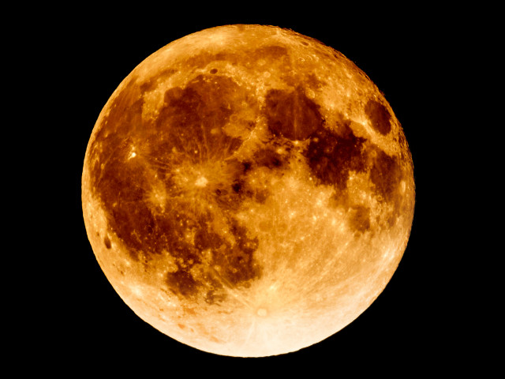
Aplicația nr.3: Notează două caracteristici ale satelitului natural al Pământului.

Sursa: https://images.app.goo.gl/EU2VBAfe8sJZhJr2A
Prof.Bădescu Diana-Adriana-Școala Gimnazială ”Tudor Arghezi”, Pitești

Bibliografie
- Steluța Dan, Carmen Camelia Rădulescu, Nicolae Lazăr, Zamfir Datcu, Dumitru Voicu – Geografie generală. Caiet pentru clasa a V-a, Editura Art, 2016
- https://manuale.edu.ro/manuale/Clasa%20a%20V-a/Geografie/Litera/

